Сценарий развлечения «День России в детском саду»
Подготовила музыкальный руководитель
Федосимова Анна Александровна.

09.06.2012

Цель: воспитание патриотизма и гражданской ответственности у детей дошкольного возраста.

Задачи:
- воспитание любви и гордости к своему Отечеству, его тысячелетней истории;
- культурному и духовному наследию.
- закрепление знаний о символике Российского государства.
Ход развлечения:
( 1й слайд)
Ведущий: Здравствуйте дорогие дети, сегодня мы собрались на празднике, посвященном нашей стране. А зовут ее? (ответ детей).
Праздник День России вся страна будет отмечать 12 июня.
(2й слайд)
Наша страна очень большая и красивая. В ней проживает 100 наций и народностей. Родина – это дом, где мы живем, наш город, наша семья. Мы любим нашу Родину.
(3й слайд)
Ребенок 1.
Я узнал, что у меня
Есть огромная семья
И тропинка и лесок
В поле каждый колосок
Речка, небо голубое
Это все мое родное
Это Родина моя,
Всех люблю на свете я!
(4й слайд)
Ребенок 2.
На свете много разных стран,
Но есть одна страна:
От белых льдов
До теплых рек раскинулась она!
На свете много разных стран,
Но есть одна страна
Ее мы Родиной зовем,
А Родина - одна!
(5й слайд)
Ребенок 3.
На карте мира не найдешь
Тот дом, в котором ты живешь,
И даже улицы родной
Мы не найдем на карте той.
Но мы всегда на ней найдем
Свою страну – наш общий дом.
(6-7 слайд)

Ведущая: А сейчас ребята ..и.. групп станцуют для нас танец

Танец «О моя Россия» ( с платочками) (после танца дети садятся на места)
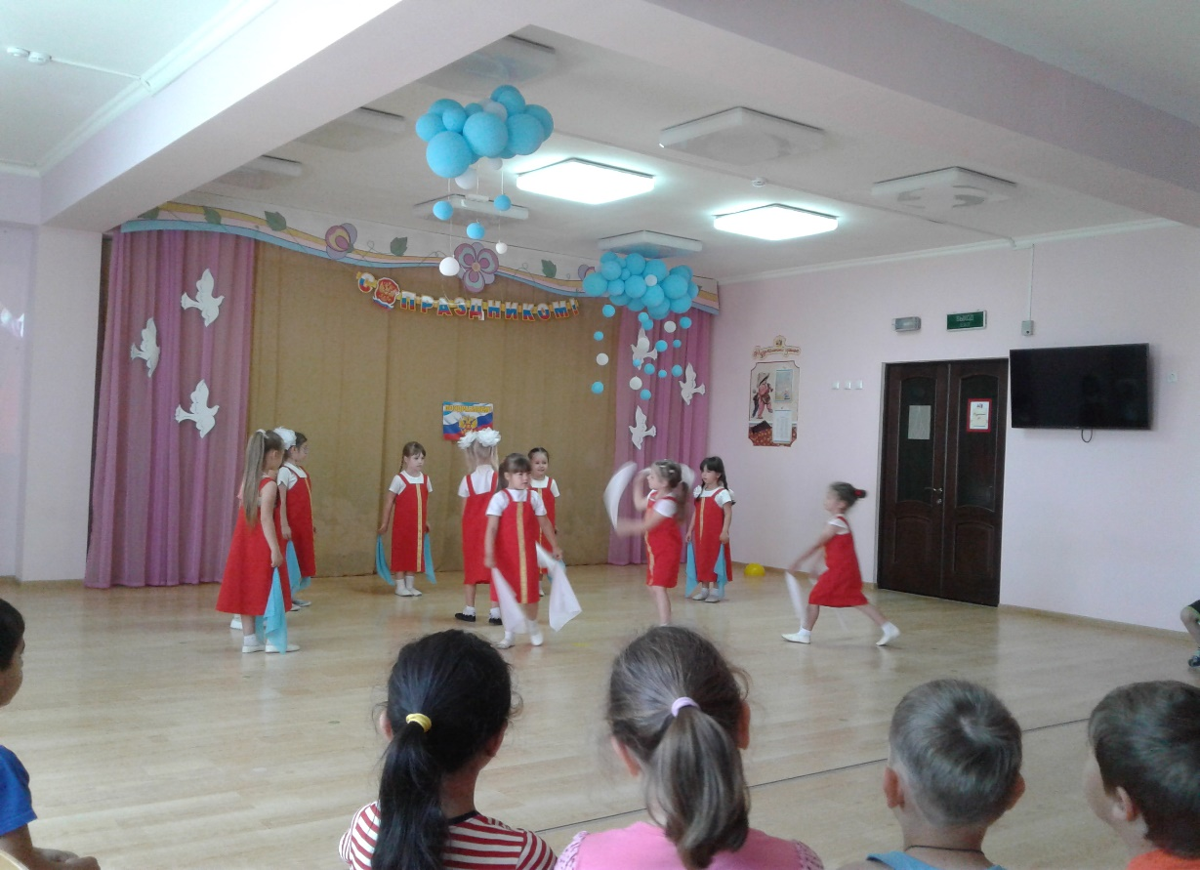

Звучит музыка. Выходит русская красавица.
(8 слайд)
Русская красавица: Здравствуйте, дети! Я нарядилась в свой самый красивый сарафан и пришла к вам на праздник.
(9 слайд)
Мне хочется показать вам государственные символы России. А вы знаете, что это такое? Как и все страны мира, Россия имеет свой герб, флаг и гимн – это и есть государственные символы. И когда мы почтительно, с уважением относимся к символам нашей страны, мы тем самым проявляем любовь к России и гордость за то, что мы граждане России!
(10 слайд)
Русская красавица показывает флаг России и спрашивает у детей, что это.
(11 слайд)
Ведущий: Государственный флаг – важнейший символ государственной и национальной независимости.
Ребенок 4.
Стих. И. Г. Смирнова «Наш трехцветный флаг»
Белый – облако большое,
Синий – небо голубое,
Красный – солнышка восход,
Новый день Россию ждет.
Символ мира, чистоты-
Это флаг моей страны.

Русская красавица: Во все времена цвету придавали особый смысл и значение. Какие цвета у российского флага?
Ведущий:
• Белый означает мир, чистоту совести, благородство. Он говорит о том, что наша страна миролюбивая.
• Синий цвет – это вера и верность. Народ любит Россию и верен ей.
• Красный цвет – огонь, отвага, героизм и сила. Люди всегда защищали свою Родину.
(12 слайд)
Русская красавица: Второй символ нашего государства – это герб. (показывает)
Ведущий: Герб – отличительный знак государства.
• золотой 2-х главый орел на фоне красного щита означает силу и непобедимость нашей страны.
• У орла 2 головы, что означает – наше государство очень большое и единое. В нем живут люди разных национальностей.
• Над головами орла – короны. Это означает, Россия живет по своим Законам.
- На груди у орла в красном щите серебряный всадник в синем плаще на серебряном коне, поражающий серебряным копьем черного дракона.

Русская красавица: Герб России символизирует красоту и справедливость, победу над злом.
Ведущий: (читает стих)
«Герб России» В. А. Смирнов
Герб страны – орел двуглавый гордо крылья распустил,
Держит скипетр и державу, он Россию сохранил.
На груди орла щит красный, дорог всем: тебе и мне.
Скачет юноша прекрасный на серебряном коне.
Развевается плащ синий, и копье в руке блестит.
Побеждает всадник сильный, злой дракон у ног лежит
Подтверждает герб старинный независимость страны.
Для народов всей России наши символы важны.
(13 слайд)
Русская красавица: А сейчас мы поговорим о гимне.
Ведущий: У каждого государства есть свой гимн. Гимн – это торжественная песня.
• При исполнении гимна все присутствующие встают, а мужчины снимают головные уборы, военные отдают честь или салютуют оружием.
• Гимн исполняется на торжественных праздниках, на военных парадах, на спортивных соревнованиях, при награждении спортсменов.
Дети, а сейчас мы встанем и послушаем главную песню нашей Родины.
Звучит «Государственный гимн» муз. А. Александрова, слова С. Михалкова
Ведущий: Сегодня мы с Русской красавицей поговорили о символах нашей страны: флаге, гербе, гимне.
(14 слайд)
Русская красавица: А у меня есть ещё один символ России - Матрешка - уникальная народная игрушка, потому что наряду с русской березкой и русским самоваром она стала символом нашей страны, России. Матрешка – деревянная кукла внутри которой находятся подобные ей куклы меньшего размера.
(15 слайд)
Число вложенных кукол от трех и более. Поэтому когда иностранцы приезжают в Россию в гости покупают на память этот сувенир. Русская матрешка – желанная гостья в каждом доме. Матрешка – уменьшительное от имени «Мтрена», восходящего к латинскому слову «Matrona» - мать семейства. Она символизирует дружбу и любовь, пожелания счастья и благополучия. Я предлагаю вам поиграть со мной с матрешками
(16 слайд)
Игра с матрешками
(Дети выстраиваются в большой круг на разных сторонах которого детям дают в руки матрешки 2-3 шт. Дети передают матрешки друг другу. По окончании музыки, у кого осталась матрешка в руках тот и выходит в круг танцевать)
(17 слайд)

Игра «Я живу в России». (Игру проводит русская красавица)
А я хочу сейчас проверить вашу внимательность с помощью флажков. Когда я подниму белый флажок, вы дружно кричите «Я», на синий - «ЖИВУ», на красный - «В РОССИИ».

Музыка. Выход Кощея.

Кощей: ха-ха-ха! Живут они в России! Ха-ха-ха! А кто у вас здесь главный в этой вашей России?
(18 слайд)

Ведущий: Ты, кощей, чего смеешься? А главный у нас в стране президент. А зовут его… Как ребята?
(дети отвечают).
Кощей: президент у них тут главный, ха-ха-ха! Путин какой-то, ха-ха-ха! Теперь я у вас здесь главный! Я сделаю вашу страну злой-презлой, и вы все будете такими, как я.
Под музыку выходит богатырь.
(19 слайд)

Богатырь: это кто посмел Русь-матушку обидеть? Это кто опять посмел вторгнутся на непобедимые земли? Аааа. Старый знакомый! (обращается к кощею). Ты чего-то тут забыл?
Кощей: я сейчас вашу Русь-матушку к своим ручишкам-то приберу и вы все будете мне подчиняться.
(20 слайд)

Богатырь: ой, сколько вас таких было! Никто не сможет победить народ русский. Народ российский испокон веков славился силою, удалью, ловкостью молодецкой. И были всегда на Руси богатыри – эдакие силачи с добром сердцем и чистою душою.
Кощей: ой, это что же (обращается к детям) они богатыри, они силачи? Да посмотри какие они маленькие, щупленькие. Они, наверное, даже кашу не едят.
Ведущий: что это ты, кощей, обзываешься? Наши детки очень сильные, ловкие и смелые! Правда, ребята? Они над тобой мигом победу одержат.
Кощей: а давай проверим?
Богатырь: а давай! Но, сначала, нам нужно размяться. Становитесь ребята на разминку.
(разминка под музыку).
(21 слайд)
Разминка

- ну размялись, теперь можно и посостязаться.
Игра Перетягивание каната: с одной стороны кощей, с другой дети, дети побеждают.
(22 слайд)
Ведущий: вот видишь, Кощей, какие у нас дети сильные.
Кощей: да, сильные. Но я ведь самый умный, и я вам сейчас это докажу. У меня есть кое-что (достает флаг России и показывает детям)
Ни за что не отгадаете что это такое!
(дети отвечают.ФЛАГ)
Кощей: Вы тоже знаете??? Ну ладно! А перенести вы свой символ сможете?
(дети отвечают)
Кощей: Тогда стройтесь в две команды
(23 слайд)
Проводиться игра «Перенеси флаг»
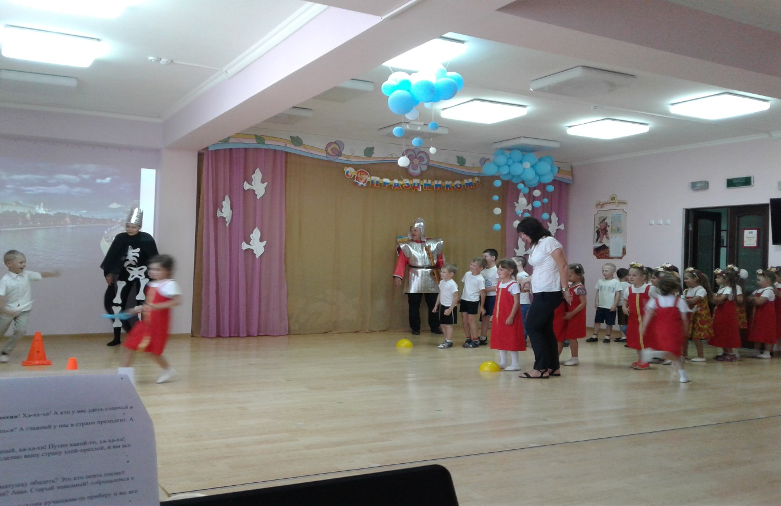

Кощей: победили вы меня, теперь я понял, какие сильные, ловкие, умные дети живут в России! Я понял, что для того, чтобы быть сильным, не нужно быть злым. И больше никогда не буду вас обижать, разрешите мне остаться и вместе с вами отметить праздник нашей большой и сильной страны.
Ведущая: Ребята, оставим кощея?
(ответы детей)
Ведущая: Давайте вместе поиграем?
(ответы детей)
(24 слайд)
Проводиться игра «Ручеек»

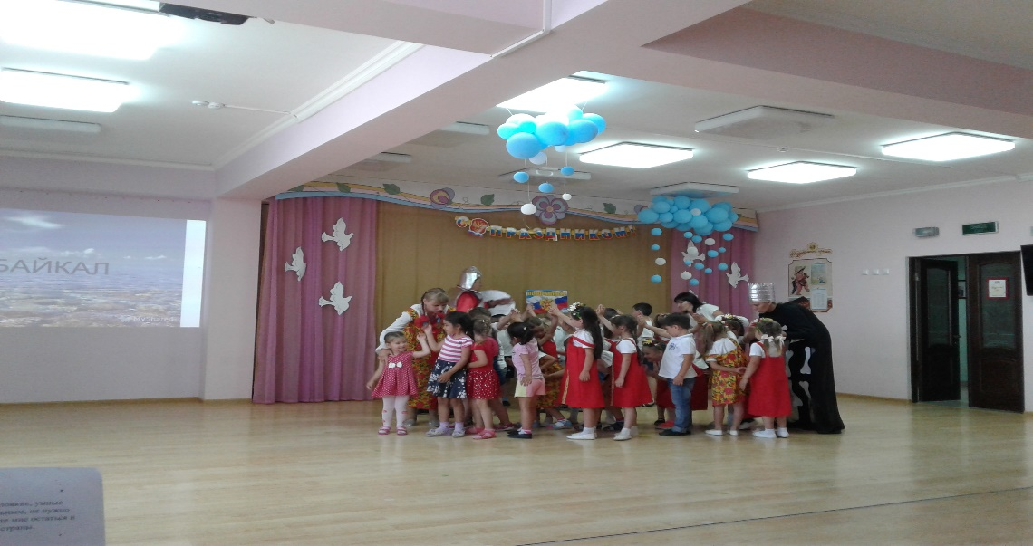
Ведущий: нам нужна Россия сильная!
Молодая и спортивная!
Ловкая, умелая!
Дружная и смелая!
Давайте все вместе исполним песню о нашей любимой родине – о России!
(25 слайд)

Дети встают возле стульчиков и исполняют песню «У моей России»
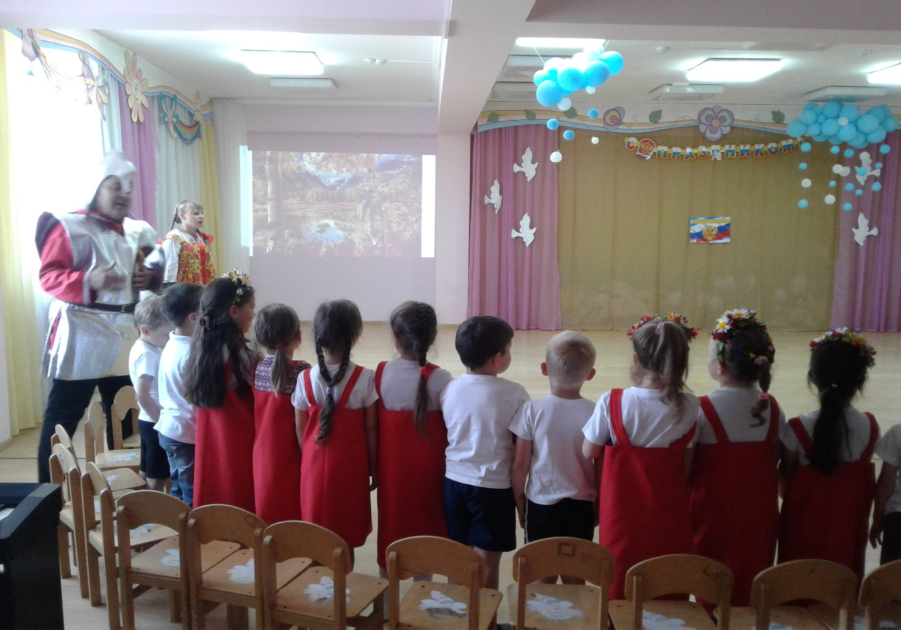

Ведущий: Мы еще раз поздравляем всех с Днем России и желаем счастья и благополучия, здоровья и мира на нашей земле!
(26 слайд)
